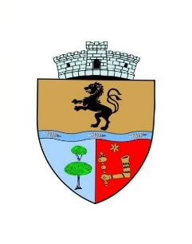
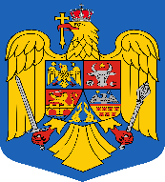
COMUNA SĂLARD - SZALÁRD KÖZSÉG
Sălard Nr.724, C.P. 417450, Judeţul Bihor, România
CIF:4641318, Tel /Fax: 0259 / 441049 e-mail: primariasalard@yahoo.com comunasalardbh@gmail.com
web.site: www.salard.ro
_________________________________________________________________________
Anunţ public
ŞEDINŢĂ EXTRAORDINARĂ
a Consiliului local al comunei Sălard
în data de 10 mai 2023 ora 16,00

În conformitate cu prevederile art. 133 , alin. (1) din Ordonanța de Urgență a Guvernului nr. 57/2019 privind Codul administrativ, Se convocă şedinţa extraordinară a Consiliului local al comunei Sălard, care va avea loc în data de 10 mai 2023, ora 16,00 în sala de şedinţe a comunei Sălard, conform Dispozitiei nr. 81/ 05.05.2023 emisă de Primarul comunei Salard,Nagy Miklos, Ordinea de zi a şedinţei se aduce la cunoştinţa locuitorilor comunei Sălard, potrivit dispoziţiilor art. 135 , alin. (4) din Ordonanța de Urgență a Guvernului nr. 57/2019 privind Codul administrativ:
1.Proiect de hotărâre privind aprobarea ordinii de zi a sedinței extraordinare din 10 mai 2023 Inițiator: primar - Miklos Nagy
2.Proiect de hotărâre privind aprobarea procesului verbal al şedinţei ordinare a Consiliului local al comunei Sălard din data de 27 aprilie 2023 Inițiator: primar - Miklos Nagy
3.Proiect de hotărâre privind aprobarea devizului general actualizat al proiectului „Reducerea emisiilor de gaze cu efect de seră în transporturi prin instalarea stațiilor de reîncărcare pentru vehicule electrice în comuna Sălard, județul Bihor”
Inițiator: primar - Miklos Nagy
4.Proiect de hotărâre privind aprobarea implementării proiectului „Dotarea cu utilaje și echipamente a Comunei Sălard, judetul Bihor”
Inițiator: primar - Miklos Nagy
5.Proiect de hotărâre privind aprobarea completării Strategiei de dezvoltare locală pentru perioada 2021 – 2027 a unității administrativ teritoriale Sălard, judeţul Bihor
Inițiator: primar - Miklos Nagy
SECRETAR GENERAL UAT, DAMIAN ADRIANA GABRIELA

